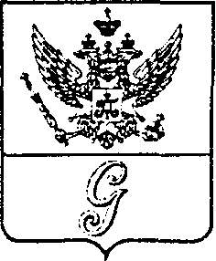
СОВЕТ ДЕПУТАТОВ МУНИЦИПАЛЬНОГО ОБРАЗОВАНИЯ
«ГОРОД ГАТЧИНА»
ГАТЧИНСКОГО МУНИЦИПАЛЬНОГО РАЙОНА
ЧЕТВЕРТОГО СОЗЫВА

РЕШЕНИЕ

от 24 февраля 2021 года № 11

О награждении Почетным дипломом
Совета депутатов МО «Город Гатчина»

На основании решения постоянной комиссии совета депутатов МО «Город Гатчина» по вопросам местного самоуправления, связям с общественностью, политическими партиями, средствами массовой информации и депутатской этики от 16 февраля 2021 года, в соответствии с Положением о Почетном дипломе совета депутатов МО «Город Гатчина», Почетной грамоте и Благодарности Главы МО «Город Гатчина», утвержденным решением совета депутатов МО «Город Гатчина» от 24 февраля 2021 года № 10, и руководствуясь Уставом муниципального образования «Город Гатчина», совет депутатов МО «Город Гатчина»

Р Е Ш И Л:

1. За большой личный вклад в развитие местного самоуправления в Гатчине, многолетний добросовестный труд в системе здравоохранения, высокий профессионализм и самоотверженную работу в период пандемии наградить Почетным дипломом совета депутатов МО «Город Гатчина» Лозовского Игоря Фёдоровича, заведующего приёмным отделением, врача – хирурга государственного бюджетного учреждения Ленинградской области «Гатчинская клиническая межрайонная больница», депутата совета депутатов МО «Город Гатчина» четырёх созывов.

2. Настоящее решение вступает в силу с момента принятия и подлежит опубликованию в газете «Гатчинская правда».

Глава МО «Город Гатчина» -
Председатель совета депутатов
МО «Город Гатчина» В.А. Филоненко

